**Opdracht 5**

**FLETNIX, een online streamingsdienst, wil weten hoe het bedrijf er voor staat. Hiervoor dienen er een aantal rapportages gerealiseerd te worden. Eerst worden er schetsen gemaakt om duidelijk te krijgen aan welke eisen het rapport moet voldoen en waar er eventueel extra op gelet moet worden. De rapporten zullen uiteindelijk gerealiseerd worden met behulp van het programma PowerBI Desktop.**

**Overzicht nominaties en winnaars per award**

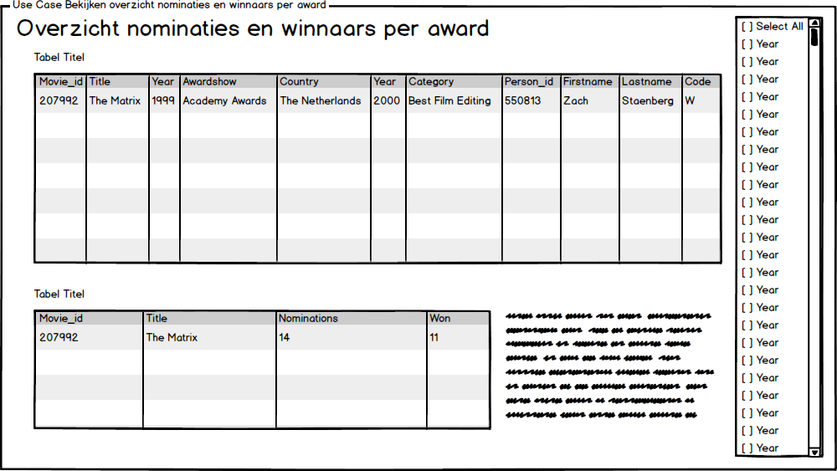

Figuur Overzicht nominaties en winnaars per award schets

Het eerste ontwerp is gemaakt op basis van de use case *Bekijken overzicht nominaties en winnaars per award*. De gebruiker kan met behulp van de lijst rechts filteren op de publicatiejaren van de films. Hierbij kunnen nul, één of meerdere jaartallen geselecteerd worden. De bovenste tabel laat onder andere zien bij welke awardshow en in welke categorie de film genomineerd was en of ze in de prijzen zijn gevallen. De tabel daaronder zal alleen de film met het aantal nominaties en aantal gewonnen prijzen tonen.

Om dit ontwerp te realiseren wordt er uit twee views informatie gehaald. De grote tabel zal gegevens krijgen van de view *OverzichtNominatiesEnWinnaarsPerAward*. De view combineert gegevens uit vier tabellen, namelijk de tabellen *Movie, Awards_per_Year, Awardshow* en *Person*. Met de filter rechts zal werken dankzij de kolom *publication_year*. De view *AantalNominatiesEnWinnaarsPerFilm* wordt gecreëerd met twee hulpviews. Deze hulpviews berekenen het aantal nominaties en het aantal verloren nominaties. In *AantalNominatiesEnWinnaarsPerFilm* worden deze van elkaar afgetrokken, om zo het aantal gewonnen prijzen te weergeven.

**Omzet per land en genre**

FLETNIX rekent geld voor de films, dus wilt het bedrijf een overzicht van de omzet. Men wilt per land en genre kijken hoe het bedrijf het doet, zodat duidelijk wordt of er meer budget aan reclame besteedt moet worden en of ze eventueel meer films van een bepaald genre moeten inkopen.

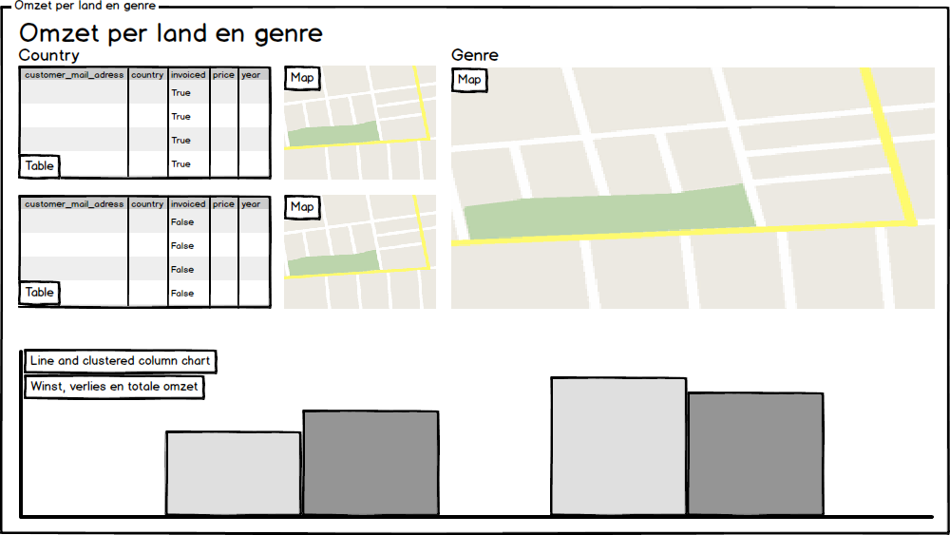

Figuur Omzet per land en genre schets

Ten eerste zullen er links twee tabellen komen, een voor de betaalde films en een voor de nog niet betaalde films. De maps naast de tabellen zullen dit per land per jaar weergeven. Daarnaast zal er in de mappen duidelijk worden hoeveel geld FLETNIX per jaar binnen heeft gekregen en hoeveel ze nog moeten krijgen. De grote map zal per land weergeven welke genres er gekeken worden en hoe vaak deze zijn bekeken. Tot slot zal er onderaan het rapport een line and clustered column chart komen, waarbij de staven de winst en verlies per jaar schetsen. De lijn die er doorheen zal lopen, zal de totale omzet van het desbetreffende jaar zijn.

Voor dit rapport worden meerdere tabellen en views gebruikt. Voor de tabellen en twee kleine maps worden *Customer* en *Watchhistory* gebruikt. Uit de tabel *Watchhistory* worden alle kolommen behalve *movie_id* toegepast. Uit *Customer* wordt alleen *country_name* gebruikt. Bij de twee kleine maps wordt ook de kolom *customer_mail_adress* weg gelaten. Om de grote map te kunnen creëren, wordt er een view gemaakt genaamd *GenresPerCountry*. Deze view wordt gerealiseerd met behulp van de tabellen *Movie, Movie_Genre, Watchhistory* en *Customer*. Het zal op deze manier aangemaakt worden, omdat er met een omweg pas een link gelegd kan worden tussen de genres, landen en films. De map zal per land het aantal genres sorteren en per genre, met behulp van *count*, het aantal titels weergeven. Daarnaast wordt de grootte van de cirkels op de map bepaald door het aantal bekeken films. Als laatst wordt er een view genaamd *TotaleOmzet* gemaakt met behulp van twee hulpviews (*Betaald* en *NietBetaald*). Deze hulpviews berekenen per jaar de totale winst en verlies. In de view *TotaleOmzet* worden deze van elkaar afgetrokken, om zo de totale omzet te verkrijgen. Voor de line and clustered column chart worden de kolommen *total_loss, total_profit, total_revenue* en *year* gebruikt. De staven zullen bestaan uit de totale winst en verlies. De lijn die hier doorheen zal lopen is de totale omzet. Alles wordt per jaar weergegeven met behulp van de kolom *year*.

**Spreiding en abonnementsvormen per land**

FLETNIX is te gebruiken van over bijna de hele wereld. Daarom wilt het bedrijf een overzicht van alle landen waar de streamingdienst geütiliseerd wordt en welke abonnementsvormen het vaakst gebruikt worden. We gaan er van uit dat de abonnementsvormen niet veranderen, er wordt immers geen historie bijgehouden.

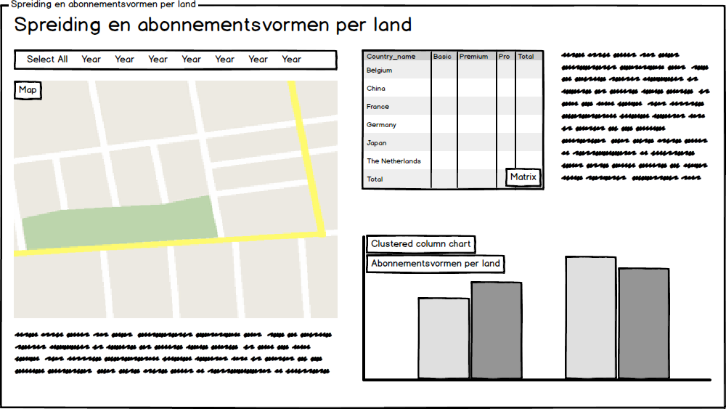

Figuur Spreiding en abonnementsvormen per land schets

De informatie zal worden weergegeven met behulp van drie verscheidene visualisatievormen. De map zal met name een duidelijke weergave zijn van de spreiding van de klanten. Daarnaast wordt er ook duidelijk hoeveel klanten er welke abonnementsvorm gebruiken en in welke landen FLETNIX het vaakst gebruikt wordt. De matrix zal per country het aantal FLETNIX gebruikers tonen, die vervolgens weer verdeeld worden over de abonnementsvormen. De column chart krijgt op de x-as alle landen. Per land worden het aantal abonnementsvorm afgebeeld. De hoogte van de staven zal het aantal klanten weergeven. Daarnaast kunnen de gegevens per jaar bekeken worden.

Om dit rapport te realiseren zijn er een aantal kolommen nodig die samen per land kunnen kijken hoeveel en welke abonnementsvormen er worden gebruikt. De tabel die hiervoor gebruikt zal worden is de *Customer* tabel. Uit deze tabel halen we drie kolommen, namelijk *contract_type* (abonnementsvorm), *country_name* en *customer_mail_adress*. Met behulp van het email adres kan er gekeken worden hoeveel customers er gebruik maken van een bepaald abonnement. Het email adres wordt daarom op *count* gezet. Het aantal customers zal worden verdeeld per land. Daarbinnen zullen ze worden verdeeld over de abonnementsvormen, in dit geval Basic, Premium en Pro.

**Aanmeldingen versus opzeggingen**

Om een goed overzicht te krijgen van de groei van het aantal customers, wordt er een overzicht gemaakt van het aantal customers per abonnementsvorm dat in een periode (jaar) lid geworden is, versus het aantal opzeggingen. Men hoopt op een jaarlijkse groei van 6%. Met behulp van het rapport zal duidelijk worden of FLETNIX groeiende, constant of dalend is en of het doel van 6% bereikt wordt.

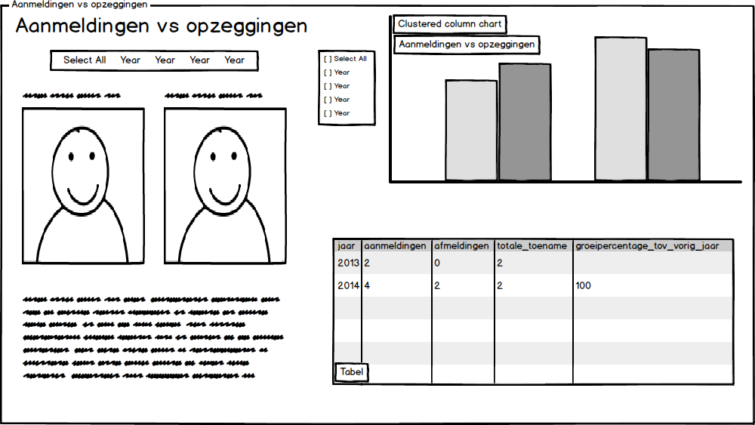

Figuur Aanmeldingen versus opzeggingen schets

Ten eerste wordt er gebruik gemaakt van twee cards, deze zullen het aantal aanmeldingen en opzeggingen weergeven en zullen boven de twee figuren geplaatst worden. De figuren stellen mensen voor, links (groen) voor het aantal aanmeldingen en rechts (rood) voor het aantal afmeldingen. Vervolgens wordt er rechts bovenin een clustered column chart gemaakt. De staven zullen het aantal aan- en afmeldingen per periode tonen. Rechts onderin zal een tabel komen. Hierin komen het aantal aanmeldingen, afmeldingen, totale toename en het groeipercentage ten opzichte van het jaar ervoor te staan. Tot slot zal de gebruiker de mogelijkheid krijgen om de gegevens per jaar te bekijken.

Er zal (met name) gebruik gemaakt worden van de tabel *Customer*. Voor het aantal aan- en afmeldingen boven de figuren worden de *count* van *subscription_start* en *subscription_end* gebruikt. De clustered column chart zal ook gebruik maken van *subscription_start* en *subscription_end*. De kolommen zullen ook hier als *count* worden ingesteld. De tabel rechts onderin gaat een view gebruiken genaamd *AanmeldingenVSAfmeldingen*. Deze view zal tot stand komen met behulp van twee andere views, *BerekenAantalKlantenPerJaar* en *BerekenGroeiPercentage*. *BerekenAantalKlantenPerJaar* zal per jaar het aantal aan- en afmeldingen berekenen. Daarnaast zal de totale toename van het aantal klanten berekend worden. *BerekenGroeiPercentage* berekend nogmaals de totale toename. Vervolgens wordt er gebruik gemaakt van *LAG*. Er zal een offset meegegeven worden van 1, om zo de gegevens van 1 jaar terug op te halen. Dit wordt in een som gezet om zo het percentage te berekenen. Beide views halen gegevens op uit de *Customer* tabel. In de view *AanmeldingenVSAfmeldingen* worden deze twee views samengevoegd tot één tabel. Voor deze tabel zal een aparte filter gemaakt worden.

**Groei abonnees 25-50 en 50-75 jaar**

Klanten van FLETNIX geven bij het aanmelden hun verjaardag op. Hieruit kan de leeftijd afgeleid worden. Men heeft het gevoel dat de groei van het aantal abonnees in de leeftijdscategorie 50 – 75 jaar achter blijft ten opzichte van de klanten tussen de 25 en 50 jaar. Daarom wordt er een rapport gemaakt om visueel te krijgen of dit daadwerkelijk het geval is.

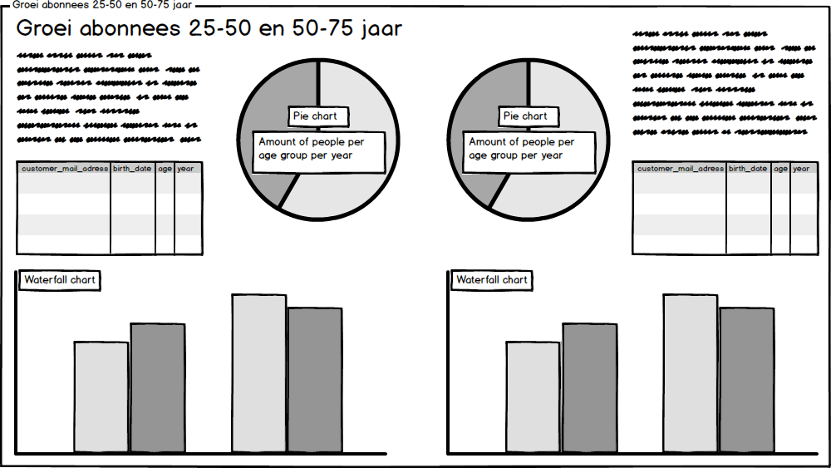

Figuur Groei abonnees 25-50 en 50-75 jaar schets

Dit rapport zal opgedeeld worden in twee delen; links de klanten met een leeftijd tussen de 25 en 50 jaar en rechts de leeftijdscategorie 50 tot en met 75 jaar. Onderaan de pagina zullen waterfall charts komen, die per jaar de toename van het aantal abonnees schetst. Daarboven zal een tabel komen met het email adres, verjaardag, leeftijd en het jaar waarin de klant een abonnement heeft aangeschaft. De pie charts weergeven per jaar het aantal nieuwe klanten.

In dit rapport worden twee views en één tabel toegepast. Om te beginnen zullen de pie chart en tabel gebruik gaan maken van *Customer*. In de tabel zal een nieuwe kolom gemaakt worden genaamd *age*. De kolom zal in PowerBI berekend worden en krijgt de volgende DAX:

*age = FLOOR(IF(Customer[birth_date] < TODAY(); DATEDIFF(Customer[birth_date]; TODAY(); DAY) / 365,25); 1)*

Er wordt gekeken of de *birth_date* kleiner is dan de dag van vandaag. Zodra dit het geval is, zal de *datediff* het aantal dagen tussen de verjaardag van de klant en de dag van vandaag terug geven, om vervolgens gedeeld te worden door 365.25 (het aantal dagen per jaar). Hiermee wordt het aantal jaren verkregen. Dit getal wordt naar beneden afgerond, anders zou een klant van 25.5 jaar als 26 jarige worden neergezet.

De pie charts zullen ook gebruik gaan maken van de tabel *Customer*. Hieruit worden het jaar van de aanmeldingsdatum en email adres gehaald. Per jaar zal het aantal klanten weergeven worden. Met behulp van *age* zal er een filter op de charts gelegd worden en zal alleen de klanten meenemen die tussen de 25 en 50 jaar oud zijn. Hetzelfde zal gedaan worden voor klanten met een leeftijd van 50 tot en met 75 jaar.

Als laatst worden er twee waterfall charts gemaakt. Deze zullen gebruik gaan maken van twee views, namelijk *Leeftijdscategorie_25_50* en *Leeftijdscategorie_50_75*. Beide zullen ze gemaakt worden met behulp van de functie *BerekenLeeftijd* die, zoals de naam al zegt, de leeftijd berekend per klant. De views zullen, met behulp van de *Customer* tabel, de kolommen *customer_mail_adress, birth_date, subscription_start* en de functie *BerekenLeeftijd,* alle klanten tussen een bepaalde leeftijd weergeven. In de WHERE van de views zal er gekeken worden of de leeftijd die uit de functie komt tussen de 25 en 50 of 50 en 75 ligt. De waterfall chart zal per jaar laten zien hoeveel klanten zich hebben ingeschreven die tussen een bepaalde leeftijd zitten.